19 ноября- 310 лет со дня рождения
М.В. Ломоносова

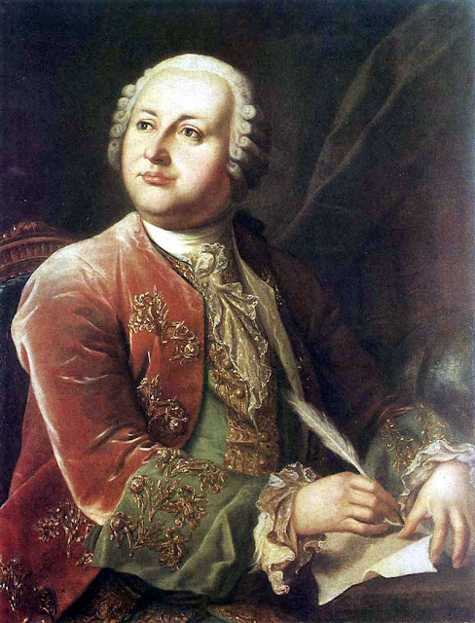
Михайло (Михаил) Васильевич Ломоносов ( 1711 — 1765) — первый русский учёный-естествоиспытатель мирового значения, химик и физик, основоположник физической химии, астроном, приборостроитель, географ, металлург, геолог, поэт, заложивший основы современного русского литературного языка.
Одним из выдающихся достижений Ломоносова стала его корпускулярно-кинетическая теория тепла, где он предвосхитил многие гипотезы и положения теорий строения материи, ставшие актуальными лишь сто лет спустя. В своих работах в 1740-ых годах он утверждает, что все вещества состоят из корпускул — молекул, которые, в свою очередь, являются «собраниями» элементов — атомов.
Разработал проект Московского государственного университета, впоследствии названного в его честь.
Ломоносов первым в России стал заниматься цветным стеклом. Провел более 4000 опытов.
Первые серьезные научные изыскания Ломоносова датируются 1737-1738 годом. Настоящим успехом на научной стезе стала работа на тему «О превращении твердого тела в жидкое, в зависимости от движения предшествующей жидкости», в которой он дал описания разным агрегатным состояниям. Далее в его биографии была диссертация по теме «Металлический блеск». В 1745-м именно эта научная разработка принесла ему звание профессора. И как следствие научных достижений, его произвели в дворяне.
Удивление вызывает и тот факт, что все результаты, которых он добивался физическими и химическими опытами, были очень точными, никогда не было ни одной погрешности в расчетах. Благодаря его научным трудам, современники оставили натурфилософию и алхимию, начали применять методики естествознания. Именно Ломоносов открыл кинетическую теорию газов, впервые заговорил о законе сохранения энергии, объяснил как происходит гроза и в результате чего получается северное сияние. Ломоносов занимался изготовлением красок и цветных зеркал, провел химический анализ руды. Именно ему принадлежит авторство основ физической химии.
Прочитав когда-то научные работы Коперника, Ломоносов серьезно заинтересовался астрономией. Именно ему принадлежит открытие атмосферы на планете Венера, он усовершенствовал светоотражающий телескоп, который потом назвали системой Ломоносова-Гершеля. Михаил был одним из тех, кто первыми понял природу Солнца. Он писал, что эта звезда в виде огромного огненного шара, потому что там вьются огненные валы, крутятся пламенные вихри и кипят камни, подобно воде.
Кроме серьезных научных изысканий, ученый занимался и развитием родного языка. Это благодаря ему мы сейчас знаем, что такое горизонт, атом, преломление лучей, температура, молекула, потому что именно Ломоносов ввел эти понятия в русский язык. До этого все термины, касающиеся техники, писались на латыни, и понять их простому народу было не под силу. Он был настолько прогрессивным ученым, что его труды казались фантастикой, опережающей время. Некоторые из его разработок были напечатаны только после его смерти.

